新桥街道中心幼儿园小三班幼儿生活状况记录表

观察时间：2.28

观察对象：小三班幼儿

观察者：朱老师、张老师

观察目标：了解目标幼儿在园的情况。

观察内容：观察目标幼儿来园、午餐、午睡、游戏等情况。

|  |  |  |  |  |  |
| --- | --- | --- | --- | --- | --- |
| 学号 | 姓名 | 签到 | 午餐 | 午睡情况 | 备注 |
| 1 | **巢熠阳** | √ | √ | ○ | 中午未睡 |
| 2 | **王钧逸** | 未来园 | 未来园 | 未来园 | 未来园 |
| 3 | **陈雨航** | ○ | √ | √ |  |
| 4 | **孙贝牙** | √ | ○ | √ | 11:30前吃完午餐 |
| 5 | **陈盼** | √ | √ | ○ | 午睡睡的较晚 |
| 6 | **李宇涵** | √ | √ | √ |  |
| 7 | **穆永泽** | √ | √ | ○ | 未带口罩来园；午睡睡的较晚；老师喂饭菜 |
| 8 | **陆宇轩** | ○ | ○ | √ | 11:30前吃完午餐；老师喂菜 |
| 9 | **张睿宸** | ○ | √ | ○ | 午睡睡的较晚 |
| 10 | **高文浩** | √ | √ | √ |  |
| 11 | **郁明泽** | √ | ○ | √ | 11:30前吃完午餐 |
| 12 | **万灵杰** | ○ | √ | √ |  |
| 13 | **袁明楷** | √ | √ | √ |  |
| 14 | **张砚钧** | ○ | ○ | √ | 未带口罩来园；11:30前吃完午餐 |
| 15 | **蒋绍文** | √ | √ | √ |  |
| 16 | **赵天羽** | √ | √ | √ |  |
| 17 | **唐锦轩** | √ | ○ | √ | 11:30前吃完午餐 |
| 18 | **何书泽** | ○ | ○ | √ | 11:30前吃完午餐；老师喂饭菜 |
| 19 | **杨景言** | √ | √ | √ |  |
| 20 | **欧阳悦** | √ | ○ | √ | 11:30前吃完午餐 |
| 21 | **陆忻妍** | 未来园 | 未来园 | 未来园 | 未来园 |
| 22 | **黄钰洁** | 未来园 | 未来园 | 未来园 | 未来园 |
| 23 | **蔡晗熙** | ○ | √ | √ |  |
| 24 | **韩文雅** | ○ | √ | √ |  |
| 25 | **陈悦** | 未来园 | 未来园 | 未来园 | 未来园 |
| 26 | **丁妤暄** | 未来园 | 未来园 | 未来园 | 未来园 |
| 27 | **贾清晨** | √ | √ | √ |  |
| 28 | **朱明曦** | √ | √ | √ |  |
| 29 | **钱宣妤** | √ | √ | ○ | 午睡睡的较晚 |
| 30 | **叶歆雅** | √ | √ | ○ | 来园时间较晚；午睡睡的较晚 |
| 31 | **郑雅姝** | ○ | ○ | √ | 来园时间较晚；11:30前吃完午餐 |
| 32 | **朱姝妍** | √ | ○ | √ | 来园时间较晚；11:30前吃完午餐 |
| 33 | **杨芷若** | √ | √ | √ |  |
| 34 | **任伊桐** | √ | √ | √ | 来园时间较晚；未带口罩来园 |

备注：（进教室：主动签到√ 提醒签到○ 午餐：11:20前吃完吃完午餐√ 11:30前吃完午餐○ 午睡：12：30前√ 12：30后○）

**评价与分析：**

来园人数29人，有5位幼儿请假。

**入园情绪及喝牛奶：**

今天，孩子们都能够开开心心的拿好自己的东西进入幼儿园，棒棒哒。进入教室后，巢熠阳、陈雨航、陈盼、李宇涵、陆宇轩、张睿宸、高文浩、郁明泽、万灵杰、袁明楷、张砚钧、蒋绍文、唐锦轩、陆忻妍、欧阳悦、韩文雅、贾清晨、朱明曦、朱姝妍、杨芷若等孩子能够主动绕水壶，巢熠阳、孙贝牙、陈盼、李宇涵、穆永泽、高文浩、郁明泽、袁明楷、蒋绍文、唐锦轩、杨景言、陆忻妍、欧阳悦、贾清晨、朱明曦、钱宣妤、叶歆雅、朱姝妍、杨芷若、任伊桐能够主动签到。陈雨航、陈盼、李宇涵、高文浩、郁明泽、万灵杰、袁明楷、张砚钧、蒋绍文、唐锦轩、陆忻妍、欧阳悦、蔡晗熙、贾清晨、朱明曦、杨芷若能够喝过牛奶后主动打卡；巢熠阳、陈雨航、孙贝牙、陈盼、李宇涵、陆宇轩、张睿宸、高文浩、郁明泽、万灵杰、袁明楷、蒋绍文、唐锦轩、何书泽、杨景言、陆忻妍、欧阳悦、蔡晗熙、韩文雅、贾清晨、朱明曦、钱宣妤、叶歆雅、郑雅姝、朱姝妍、杨芷若能够带好口罩入园为你们点赞。

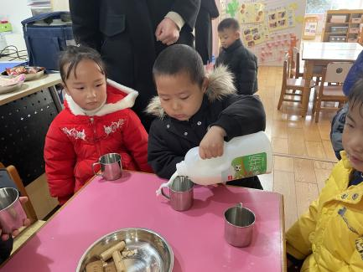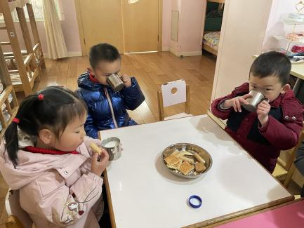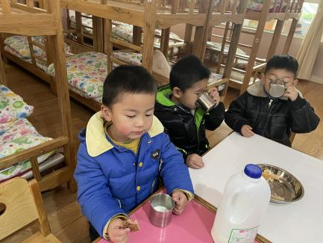

**集体活动：**

今天，我们开展了数学活动《这是我的家》，本活动主要是引导幼儿了解空间方位；空间方位是一个关系概念，辨别时必须以一定的参照物（主体或客体）为标准，因此，它具有相对性。小班幼儿的空间概念有如下特点：从以自我为中心逐渐过渡到以客体为中心，是以自身为主要参照物的。在日常生活中，幼儿能感知物体的方位，并通过语言来反应其对方位的认识：大部分幼儿只会说“那边、这边”之类的代词，有部分幼儿会用上、下来描述物体的方位，但是很难以客体为中心来辨别方位。在活动中，陈雨航、孙贝牙、李宇涵、张睿宸、高文浩、万灵杰、袁明楷、蒋绍文、唐锦轩、欧阳悦、蔡晗熙、朱明曦、钱宣妤、叶歆雅、杨芷若能够用较为完整的语言讲述物品的位置，很棒哦！

**午餐情况：**

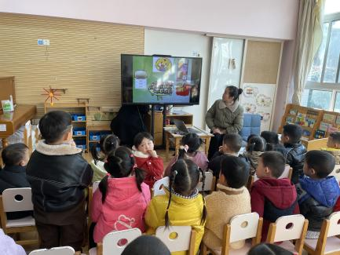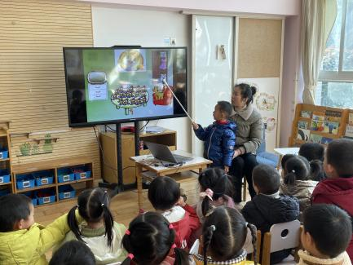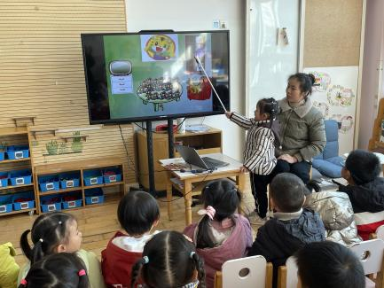

今天，我们吃的是燕麦饭、西芹炒鸭肝、大白菜炒油豆腐、番茄鸡蛋汤；在今天的午餐过程中，巢熠阳、陈雨航、陈盼、李宇涵、穆永泽、张睿宸、高文浩、万灵杰、袁明楷、蒋绍文、杨景言、陆忻妍、蔡晗熙、韩文雅、贾清晨、朱明曦、钱宣妤、叶歆雅、杨芷若、任伊桐能在11:20前将碗中的饭菜全部吃完，为你们点赞。孙贝牙、陆宇轩、郁明泽、张砚钧、唐锦轩、何书泽、欧阳悦、郑雅姝、朱姝妍、在11:30前吃完午饭，要加油喽。其中，何书泽、穆永泽、陆宇轩需要老师喂菜。

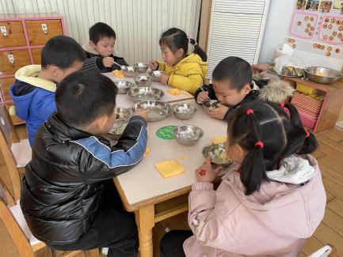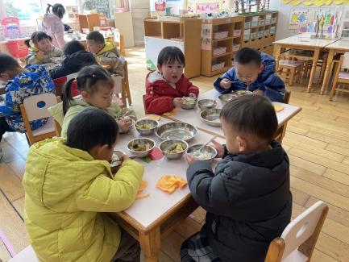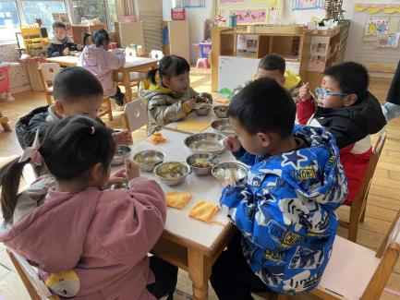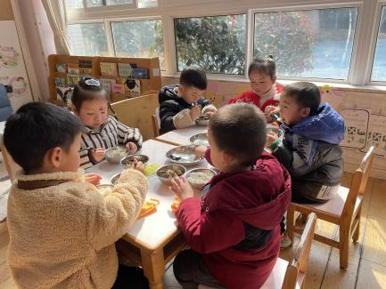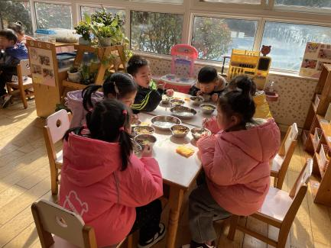

**午睡情况：**

在今天午睡过程中，陈雨航、孙贝牙、李宇涵、陆宇轩、高文浩、郁明泽、万灵杰、袁明楷、张砚钧、蒋绍文、唐锦轩、何书泽、杨景言、陆忻妍、欧阳悦、蔡晗熙、韩文雅、贾清晨、朱明曦、郑雅姝、朱姝妍、杨芷若、任伊桐都能够在12:30 前便能够自主进入睡眠，为你们点赞！

**区域游戏情况：**

在喝完牛奶之后，孩子们便开始玩起了区域游戏，高文浩、唐锦轩、韩文雅、在玩滚球、城堡的游戏、蒋绍文、在生活区玩螺丝螺母游戏；李宇涵、张砚钧、贾清晨、在科探区玩倒与不倒；巢熠阳、穆永泽、用磁力大师建构汽车。张睿宸、万灵杰、陈盼、在桌面建构区建构房子等；陆宇轩、在益智区玩拼图、杨景言、在益智区玩衣服排一排；袁明楷、钱宣妤、杨芷若今天在益智区玩海底世界。陈雨航、郁明泽、何书泽、在娃娃家照顾娃娃，欧阳悦、朱明曦、在娃娃家玩烧饭游戏；陆忻妍、在娃娃家化妆；孙贝牙、郑雅姝、蔡晗熙、在图书角看书；朱姝妍、叶歆雅、任伊桐未玩到游戏。

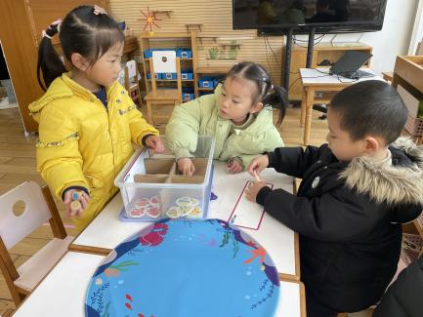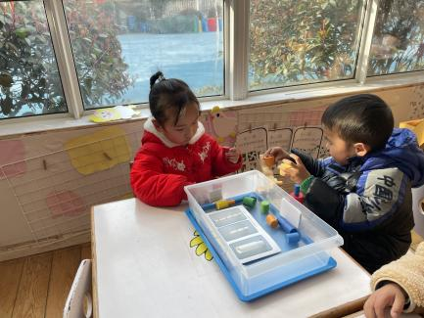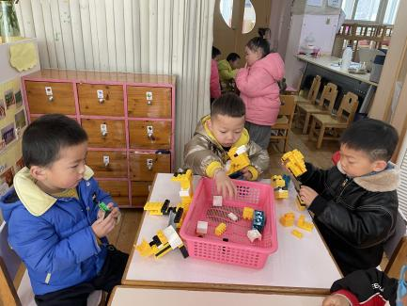

**老师的话：**

1.请大家在孩子每日园前来园前做好健康监测，若出现发热、干咳、乏力、咽痛等不适症状时及时告知，坚决不带病入园。

2.幼儿在来园时请戴好口罩，做好自我防护